视频一体式停车场管理系统方案

智慧社区篇

广东艾科智泊科技股份有限公司
2018年 6 月
目 录

1. 概述 3
1.1. 停车场现状 3
1.2. 需求分析 3
1.3. 规划思路以及目标 4
2. 艾科停车场系统解决方案 5
2.1. 系统架构 5
2.2. 出入口管理系统 5
2.3缴费管理 7
2.3.1可配置的缴费规则 7
2.3.2 自动化的计费功能 8
2.3.3 多样化的缴费方式 8
2.3.4 清晰的收费明细 9
2.4车场管理 10
2.4.1 自定义放行模式 10
2.4.2 满位限行 10
2.4.3 VIP管理 11
2.4.4 多位多车 12
2.4.5 车位共享（线上功能） 12
2.5 中央监控值守 14
2.6 无人值守（可选方案） 14
3. 优势分析 17
4. 企业介绍 20
4.1. 公司简介 20
4.2. 艾科的实力 21
4.3. 我们服务的客户 22

概述

停车场现状
（根据项目实际情况分析）
- 需要停车取卡/票通行，伴随的摇车窗、下车、雨雪天气，上下坡道等都非常不便，容易发生事故。
- 取卡/票或刷卡/票时，耗时长，车道通行效率低，车流高峰期易造成出入口拥堵。
- 对固定车辆出现一卡多车、卡未携带、卡丢失/损坏带来的换卡/补卡的工作。
- 对临时车辆出现收费上的资金漏洞，如有的临时车混出停车场，同时损失临时卡和停车费。
- 入口发卡/票机的卡/票容量有限，需要不断往发卡/票机里装卡/票的问题。
- 不能自动对大车，小车进行车型区分，执行不同的收费标准，不能真正意义上做到无人收费管理。
- 缴费方式单一，不能适应社会移动化、多样化支付的需求。
- 发票管理及获取全人工管理，管理漏洞多，甚至还存在发票买卖情况。
- 传统出入口没有数据积累，无法进行用户画像，数据价值无法展现。

需求分析
出入口管理最亟待解决的问题在于，如何让车主更流畅更快速的进出，如何让停车费缴费更加便捷，如何使停车场运营商更加高效的进行管理。以下从不同群体类型分析针对性需求：
群体类型 | 痛点
车主 | 通行慢：通行效率低，长时间的排队出入场  通行不便：停车取卡刷卡通行（遇到雨天淋湿， 上下坡道停车易造成事故）
运营商 | 成本高：前期设备投资成本高，后期运营人工成本高  风险大：现金收费难管理，不能移动支付  管理难：不知道车场内车况，包括剩余车位，有没满位等  投诉多：收费员乱收费，车场通行效率低，导致车主意见大、投诉多  安全性差：无车辆进出记录或者查找记录复杂，大量外来车辆
建设方 | 1..对设备投入成本低  2.施工简单，工期短，对停车场的运营影响小

规划思路以及目标
根据社区的特点、问题及需求分析，其建设思路首先从以下几个方面进行考虑：
- 优化出入口管理系统，提高通行效率
采用车牌识别出入口系统，可配置有效的通行模式
- 严格收费管理方法，减少收费漏洞
根据车场实际情况配置收费规则，自动计算收费金额，推行移动支付，减少现金支付
- 灵活的车场配置功能， 丰富车场管理
满足车场的多项需求，如：一位多车，多位多车，满位控制，区域计费等功能
- 齐全的后台监控能力，实时检测设备
实时检测设备运行状态，支持故障预警；设备具有安全性和稳定性

艾科停车场系统解决方案

系统架构
为了打造车场信息化、智能化、节能化、一体化的服务水平，给车主提供一个更加方便、快捷、舒适、安全、一体化的停车体验。艾科采用领先的智能化硬件设备、领先的IOT等技术手段，结合现有车场一体化服务发展理念，推出了智慧车场出入口系统方案。
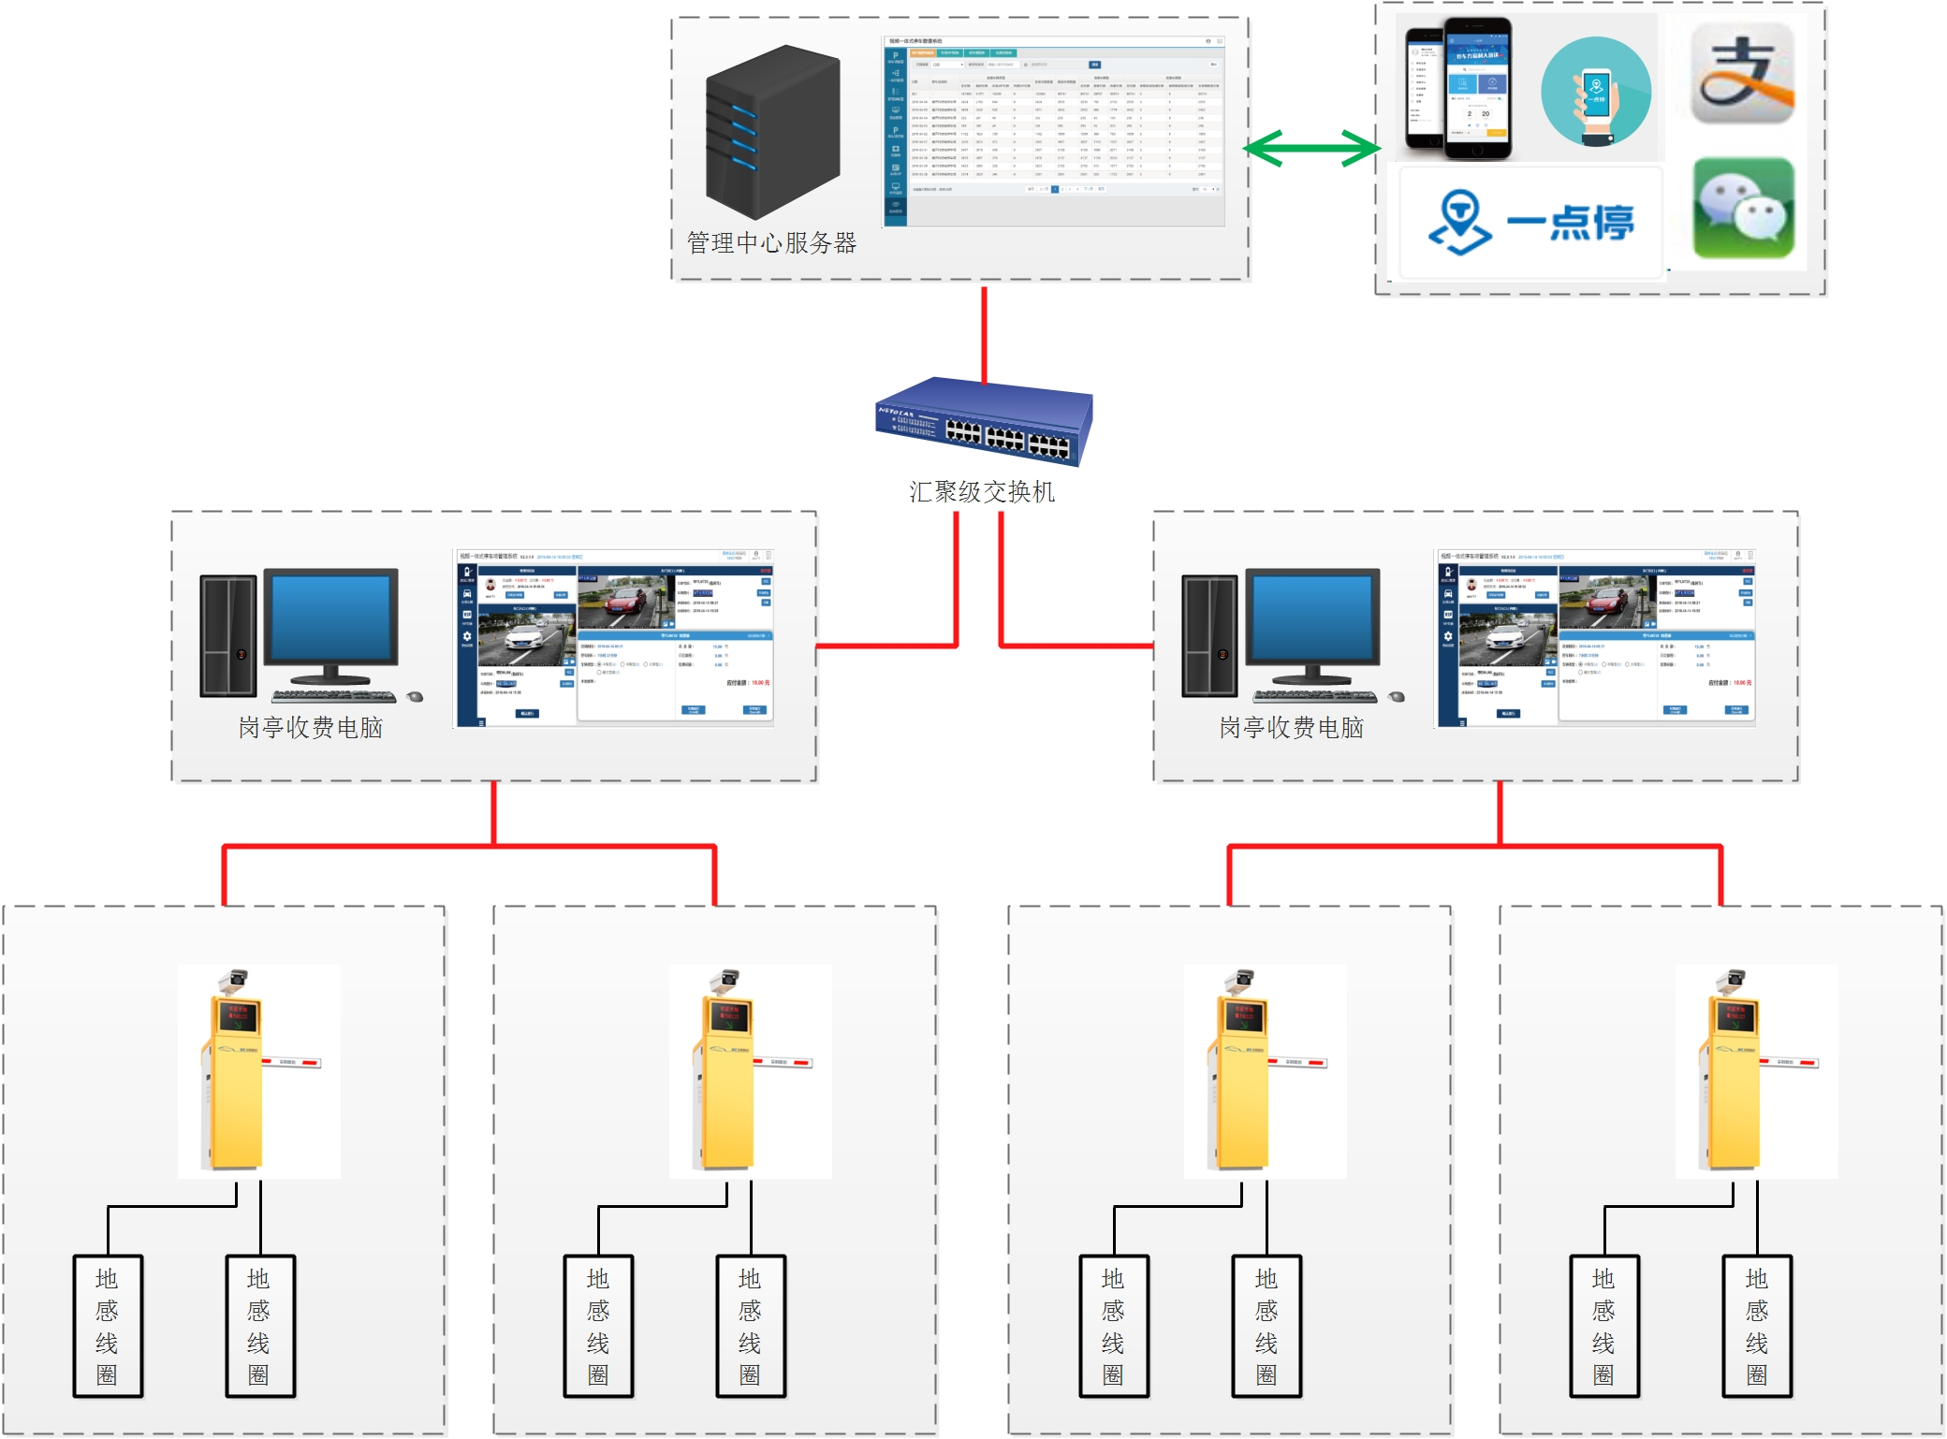
视频一体式停车场管理系统 架构图

出入口管理系统
出入口管理是停车场管理的基础环节，采取高效的出入口系统有助于提升用户的体验感，艾科的出入口管理系统主要由一体式控制机，停车场管理系统等组成，通过车牌识别以及管理系统，使车辆快速出场，便捷缴费，从而实现了进场不停车、缴费不等待、离场不停车的“三无”体验。
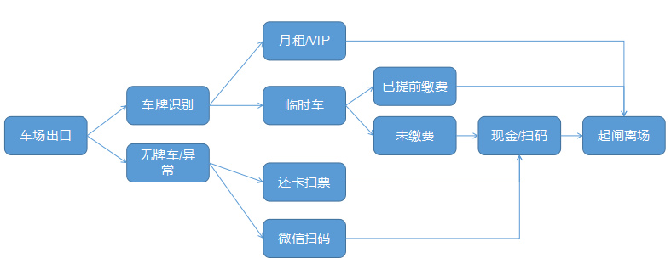
进出场流程图
车辆进场时，在非人工干预情况下，系统识别车辆只有两类结果：一为有牌车、二为无牌车。系统可针对于不同类型的车辆有不同的放行模式，来确保出入车的效率，出入口系统使用的硬件设备主要为一体式控制机。
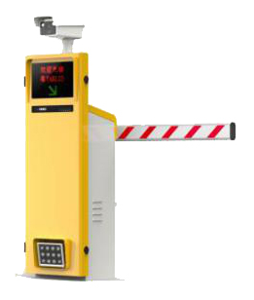 | 一体式控制机放置于停车场出入口车道，集成了控制机、道闸、车牌识别摄像机、补光灯、信息屏、交换机、车辆检测器、停车场收费软件。单个车道只需部署一台一体式控制机，即可实现视频识别出入口功能。一体式控制机分为主机及辅机两种型号，一台主机可带三台辅机，实现对四条进出车道的控制。主机具备与停车场管理软件通信的能力，并负责控制其连接的辅机
主要产品--一体式控制机
一体机亮点：
- 一条车道只需部署一台一体式智能道闸即可实现视频出入口功能，降低工程部署难度及成本
- 可支持脱机工作，断网以后依然支持车辆进入，能与停车场原有系统完美结合
- 快速进场，无需刷卡/取票，视频自动识别车辆，实现原速不停车快速进出
- 准确率高，以车牌作为收费唯一凭证，避免收费漏洞，具备开闸计数功能：支持跟车多次抓拍
- 外壳采用一体式2.0mm钢板制成，咬合间隙少，更采用高强三防漆，适用于恶劣室外条件
- 控制核心板采用工业级Cortex-A9，内置岗亭端收费软件；
- 支持远程升级
- 全以太网接口，便于施工，架构稳定，支持wifi，4G全网通；
- 真正一体化设计，集成补光灯，补光灯不长亮；智能语音合成提醒；

2.3缴费管理
缴费系统是停车场最重大的客户服务感知提升的内容，是停车场支付支撑的核心，它贯穿于整个智能停车场的管理及收费。我们能提供完善的缴费管理系统，包括缴费规则的可配置，自动化的计费功能、多样化的缴费方式，清晰的缴费明细等，以杜绝收费漏洞，避免人工干预，免费用流失。

2.3.1可配置的缴费规则
可根据停车场的实际运营情况来灵活配置缴费规则，也可以实现分区域计费。在收费规则中，有最小计费时长，免费时长，免费时长是否列入计算等基础配置，也有收费时间区间等详细规则配置。详见停车场管理/收费规则配置模块。
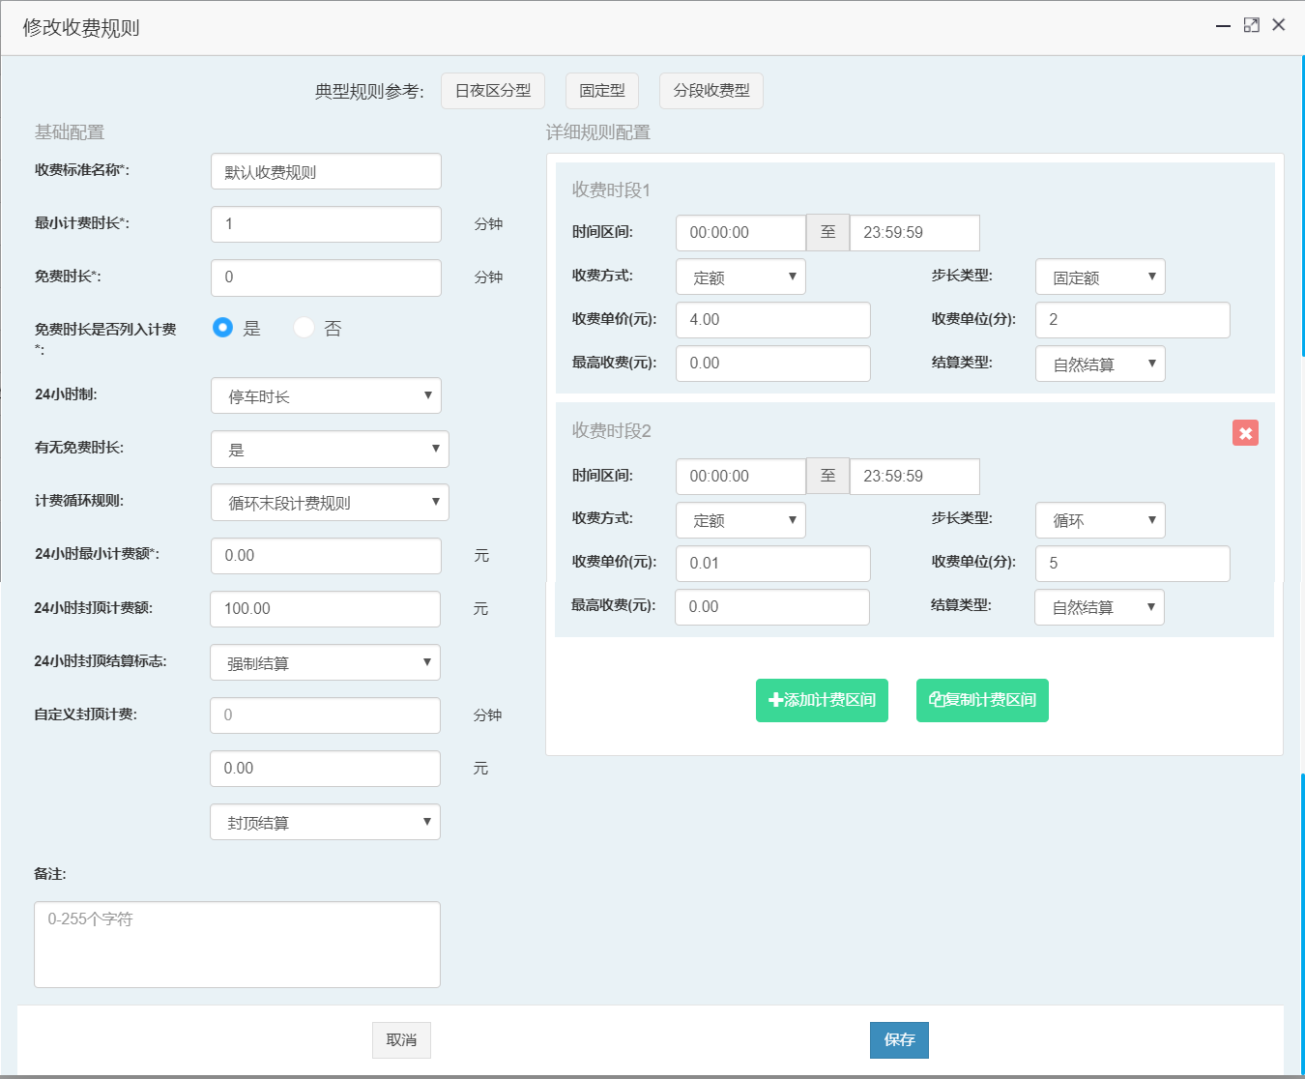 | 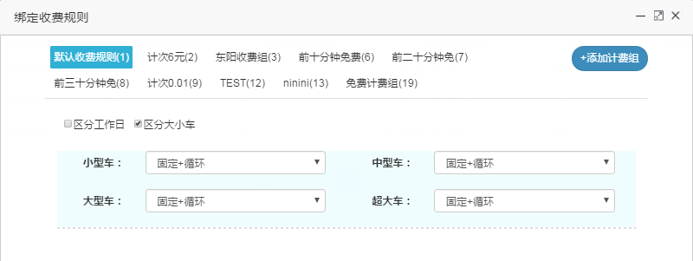
基本收费规则配置 | 绑定收费规则配置
各项收费规则可根据工作日、车辆大小分别配置到不同场景类型中，形成一个计费组，再将计费组绑定到停车场，则该停车场或场内通道可在已绑定计费组中选择任意计费组作为收费配置，用来满足对于不同场景的计费需求。详见停车场管理/收费规则关联模块。

2.3.2 自动化的计费功能
系统具有自动计费功能，车辆到达出口时，视频自动识别车牌，并匹配进场信息，根据已匹配的收费规则自动计算出停车费用，显示在电脑上。车主缴费后，点击“停车付费”即可开启道闸，放行车辆。
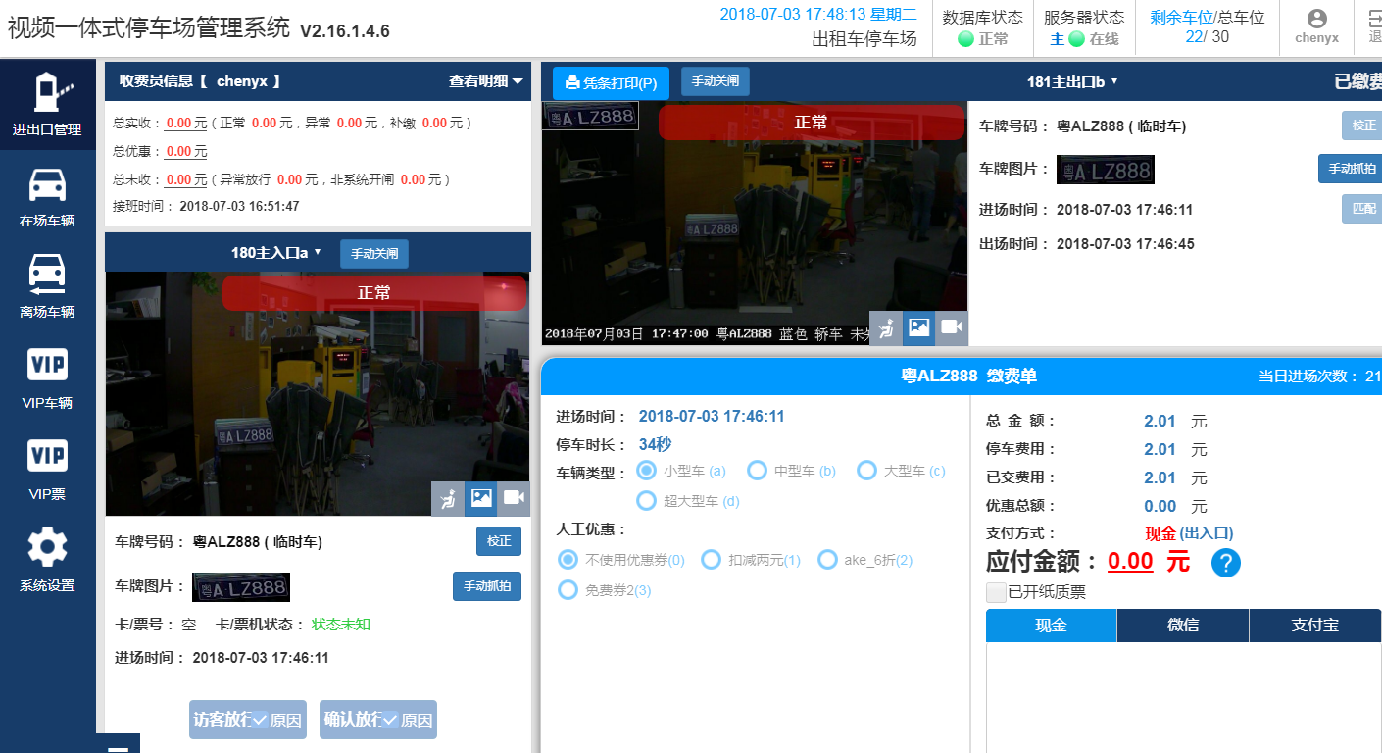
收费管理界面图

2.3.3 多样化的缴费方式
对于缴费方式，系统支持纸币、硬币、银联卡、移动支付（微信和支付宝）、ETC等多种缴费方式。比如：出口岗亭的现金收费、岗亭的ETC收费、中央收费点的现金收费、车主应用系统中的微信支付、支付宝支付、无感支付（微信免密支付、支付宝免密支付）等。

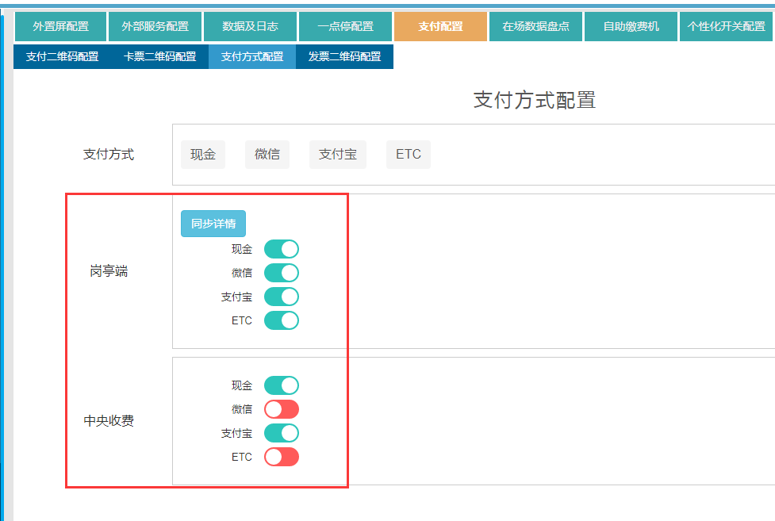
支付方式配置

2.3.4 清晰的收费明细
可提供丰富的报表，包括VIP收费，临停收费，收费员收费，交接班记录以及支付统计等报表，不仅让停车场的收费账目清晰化，更有效辅助停车场的统一运营管理工作。
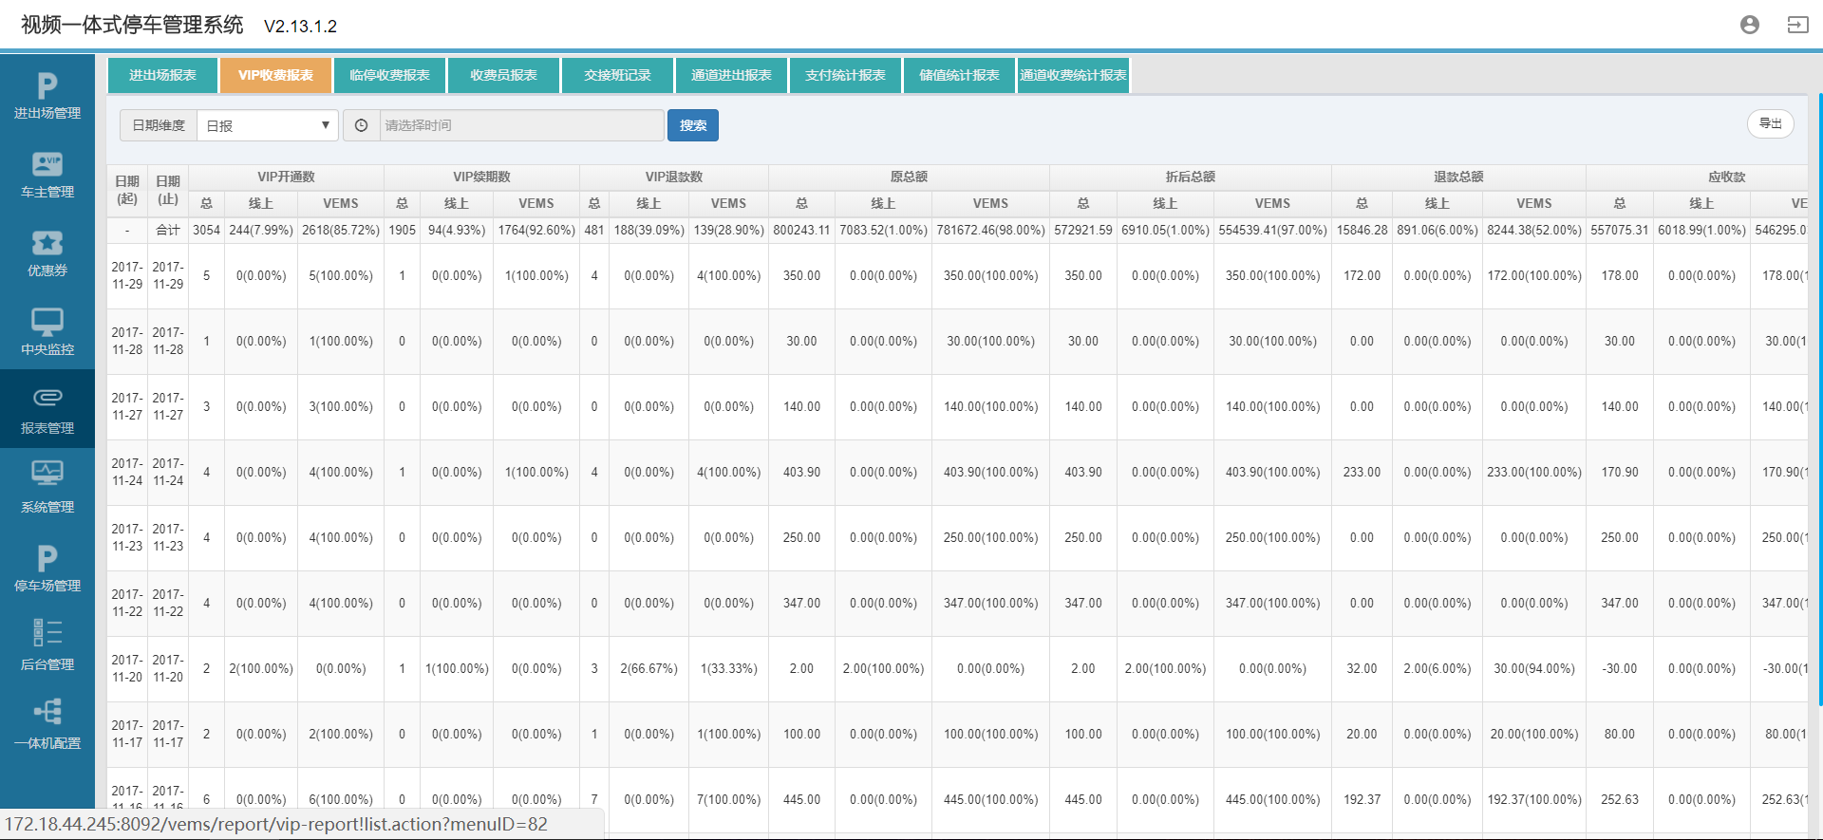
报表管理模块

2.4车场管理

2.4.1 自定义放行模式
在停车场管理/通道配置模块可以设置不同类型车辆的放行模式。系统中可根据不同的车辆类型，如VIP、临时车、无牌车、红名单、黑名单等设置不同的放行模式；也可以根据不同场景来设置放行模式如高峰模式、常开模式，确保出入口高效，安全管理。
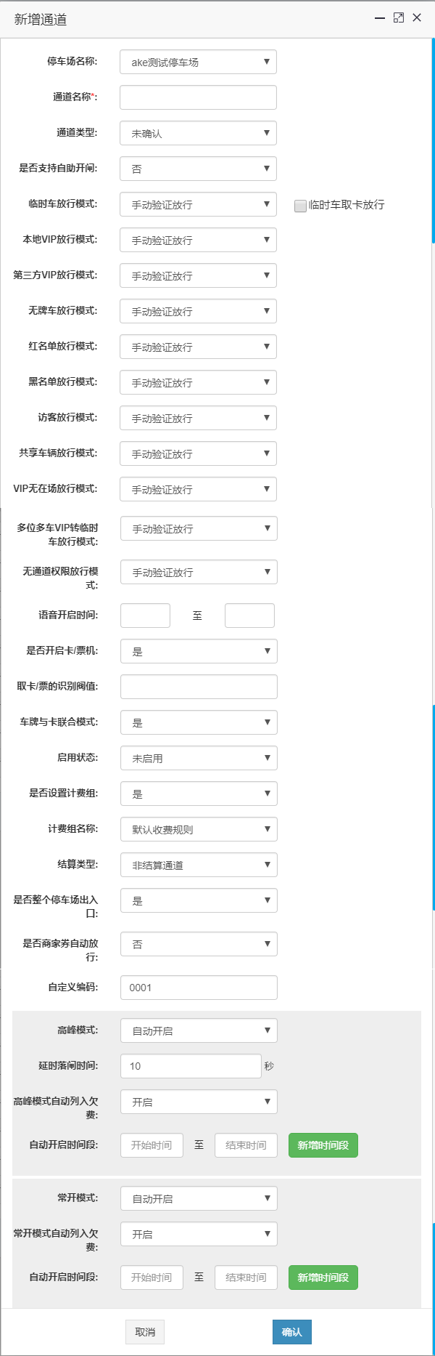
通道放行模式-车辆类型 | 通道放行模式-模式选择
在高峰模式以及常开模式下，都可以开启是否允许欠费离场，如开启，则需要缴费的车辆会自动列入欠费车辆，欠费车辆可进行后续补缴。

2.4.2 满位限行
满位限行主要是用于指定车位已满时，防止指定车位车辆不断入场。造成车场管理压力。满位限行场景分不同车位类型满位限行和VIP车辆满位限行。
不同车位类型满位限行主要用来限定固定车位，临时车位，租用车位等的满位通行。
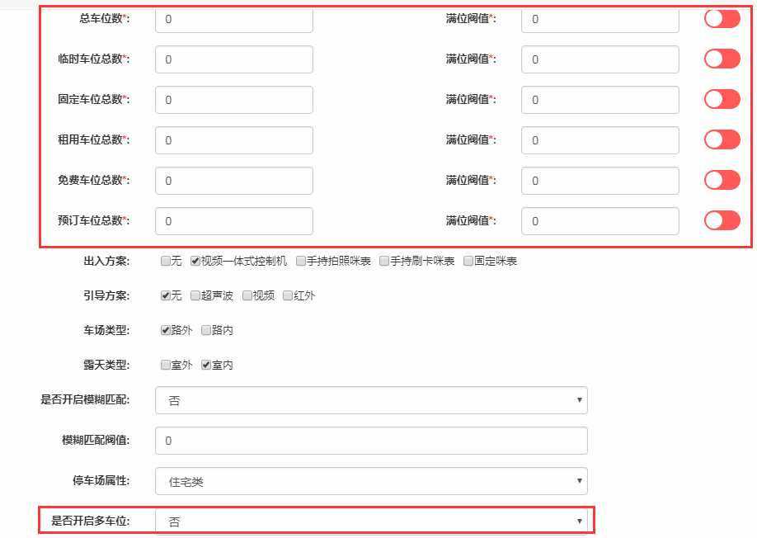 | 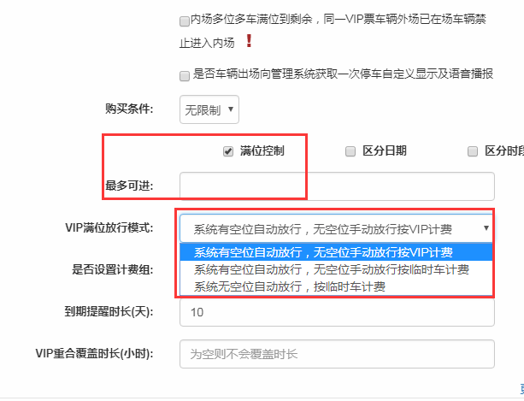
不同车位类型满位控制 | VIP车辆满位限行
VIP满位放行模式中有三种方式：系统有空位自动放行，无空位手动放行按VIP计费；系统有空位自动放行，无空位手动放行按临时车计费；系统无空位自动放行，按临时车计费。

2.4.3 VIP管理
VIP指的是区别于一般进场车辆的特殊进场车辆，系统不但可配置时间类型的VIP、储值类型的VIP，还可以配置不同收费规则的VIP。所有VIP语音及显示可自定义调整，大大满足了车场的需求。
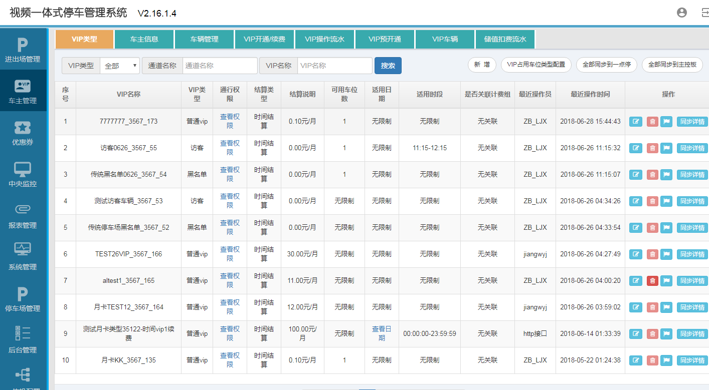
VIP管理模块

2.4.4 多位多车
多位多车是车场管理常见场景之一，主要是用于业主存在多辆车，但是车位数小于车辆数的情况。当业主进场停放车辆已等于业主拥有车位数时，此时系统自动判定业主名下其它车辆的可用车辆处理情况。
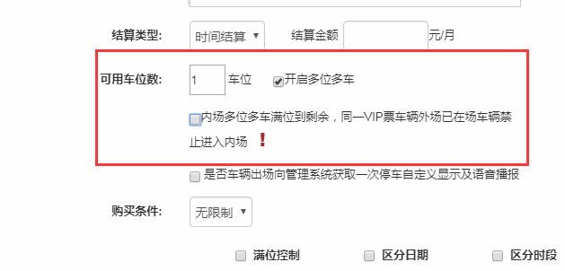
VIP多位多车设置
开启多位多车：勾选“开启多位多车”后，可限制VIP车主的VIP车辆数，如可用车位数为2，车主绑定VIP车辆为3，则前2辆进场的车辆可视为VIP车辆，第三辆车则被视为临时车；若无勾选，系统将把VIP车主绑定的所有车牌对应车辆均视为VIP车辆。
多位多车满位，同组在场车辆无法进入：勾选后，若同组已被识别为VIP身份的车辆未离场，则同组其余车辆进场身份为临时车，无法以VIP身份进场。在已被识别为VIP身份的车辆离场后，空出多余车位，其余识别为临时车的车辆，只能先出场后再进场才能被识别为VIP车辆。

2.4.5 车位共享（线上功能）
共享车辆主要用于主动释放业主或租用者的车位资源，业主可出租有使用权的车位，增加了业主或租用车位者的收益。
共享功能现有支持两种模式，一为内部共享、二为对外共享。内部共享方式只针对于小区内的业主内部互相共享，属于小区内部人员的资源共享，并不引入小区外部人员，此方式可极大的降低内部车场的安全管理问题，车位寻找问题。对外共享方式可针对于社会车主进行车位共享，社会车主可通过租用方式，进入停车场内部，从而停放在共享车位上。
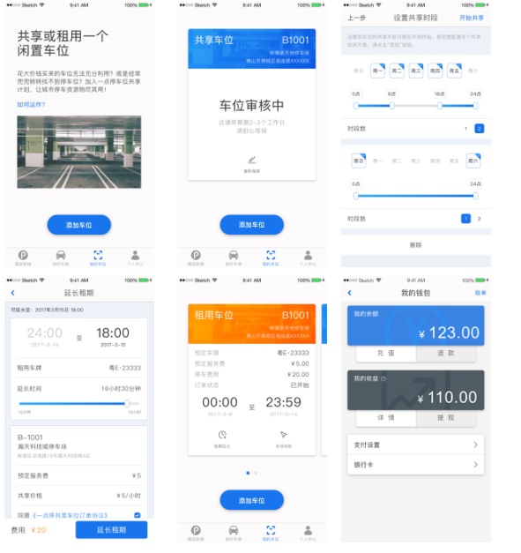
共享车位

2.5 中央监控值守
24小时远程“岗亭”。相当于人工岗亭，在中央管理处进行远程监控，处理突发事件，如收费异常，车牌识别错误远程校正，远程开闸、出口拥堵远程放行，先出场后缴费等等。
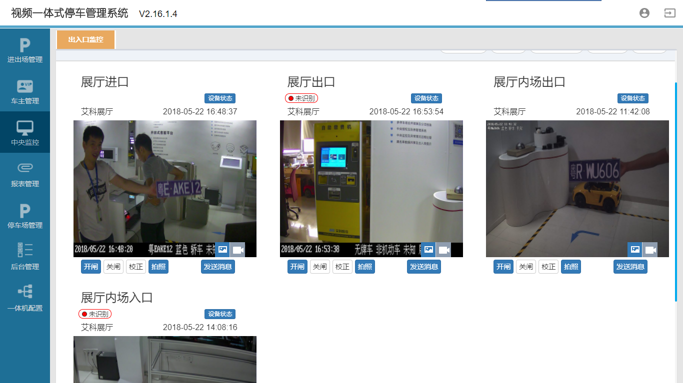
中央监控模块

2.6 无人值守（可选方案）
随着移动支付的普及，智慧车场的技术不断成熟，车场无人化值守已成为可能，无人值守车场减少了大量人工管理带来的跑、冒、滴、漏现象，给车场带来了极大的效益提升。通常无人值守车场会有以下几种方式：
方式一：
进口：视频识别入口+取卡机（带IP对讲，无牌车取卡）
缴费：线上支付+自助缴费机（现金收费）
优惠：采用电子优惠券或纸质优惠券（纸质优惠券需要在自助缴费机上核销）
出口：视频识别出口+收卡机（带IP对讲）
异常处理：巡查保安或服务中心远程处理
此模式下可适应不同应用群体，可支持线上支付和现金收费，可支持电子优惠券和纸质优惠券，与现有管理方式连接较为紧密，车主可选择方式多。但是取卡机需要进行人工换卡（卡最大容量为150张），自助缴费机需要财务进行现场清点管理，纸质优惠券需要人员制作。
方式二：
进口：视频识别入口+取票机（带IP对讲，无牌车取票）
缴费：线上支付+自助缴费机（现金收费）
优惠：采用电子优惠券或纸质优惠券（纸质优惠券需要在自助缴费机上核销）
出口：视频识别出口+刷票机（带IP对讲）
异常处理：巡查保安或服务中心远程处理
此模式下可适应不同应用群体，可支持线上支付和现金收费，可支持电子优惠券和纸质优惠券，与现有管理方式连接较为紧密，车主可选择方式多。但是取票机需要进行人工换纸（票机最大容量为1500张），自助缴费机需要财务进行现场清点管理，纸质优惠券需要人员制作。
方式三：
进口：视频识别入口+无牌车自助扫码（带二维码对讲或服务中心应急电话）
缴费：线上支付
优惠：采用电子优惠券
出口：视频识别出口+无牌车自助扫码（带二维码对讲或服务中心应急电话）
异常处理：巡查保安或服务中心远程处理
此模式下可适应纯线上支付群体，只支持线上支付和电子优惠券，车主需要对移动支付有一定了解，对于现金支付的车主无法满足。但此方式不需要卡/票机的维护和自助缴费机的财务清点，可极大的减少现场和财务工作量。
针对于无人值守可适当辅助于先放行后付费，服务中心远程可进行异常收费处理、车牌识别错误处理、远程异常放行等。

优势分析
- 出入口系统方面：
- 进出场快，无需取卡/票，视频识别1s响应，快速闸机通行速率可达每分钟15辆。
- 行业领先的视频识别算法，不仅识别车牌，还可以识别车牌颜色、车型、车身颜色等车辆信息。
- 百万像素数字高速高清摄像机，内嵌车牌识别，全天候字符平均识别率大于99.7%。
- 取卡/票只作为可选或辅助使用，大量减少卡/票损耗，降低后期运营成本。
- 支持驾驶位抓拍，可清晰看见车辆进出时的驾驶人情况，安全等级更进一步。
- 收费方面
- 杜绝收费漏洞，通过车牌识别自动核算停车费，避免人工干预，以免费用流失。
- 计费规则动态可配，支持自然日24小时计费与停车时长24小时计费，支持自定义收费时段，支持节假日区分计费，支持大小车区分计费。
- 优惠规则自定义设置，支持免费、金额扣减、金额折扣、金额固定值、时间、不同计价、时间段封顶7种优惠类型，最大化满足车场多样化优惠管理需求。
- 支持多种收费模式，且可混合设置，包含：岗亭收费、中央收费、自助缴费机收费、扫码支付、公众号支付、APP支付等；
- 车场管理方面
- 自定义事件设置，可针对车场活动设置软件及控制车场硬件，你的活动你做主。
- 节假日支持自定义配置，不仅仅按天设置，可支持配置以某天几点几分开始为节假日，某天几点几分结束为工作日。
- 灵活的VIP配置，不但可配置时间类型的VIP、储值类型的VIP，还可以配置不同收费规则的VIP。所有VIP语音及显示可自定义调整。
- 多场景支持，比如：场中场、立体车库、同通道进出、潮汐车道、高峰/常开通道、穿行收费、放行模式可切换通道、不同通道进场不同计费、多位多车、满位限行、无人值守等多样化场景。
- 支持多停车场管理。比如：地面、地下隔离车场可以进行分离配置，方便数据分析统计及针对性管理，后台可进行相应数据权限管理。
- 可提供移动管理POS机，支持车场移动端巡检，方便车场的移动化管理。比如：移动盘点、事件记录、违规处置等。
- 电子优惠券系统无需额外配置专用设备，可通过电脑、手机或收银POS机打开网页直接使用。利用现有商家已有设备，减少商家投入成本。
- 提升停车场的信息化功能，有效统计停车场车流、使用率等信息，便于车场管理单位了解停车场的使用状况。
- 可提供微信报表推送，支持收费报表等数据每日推送，管理人员可随时掌握车场动态。
- 设备运行和维护方面
- 可真正实现停车场无人收费，节省60-70%的人工成本
- B/S架构，具有高可用性、高扩展性。客户端分离，客户端瘫痪不影响服务，且LINUX服务器更稳定可靠，升级维护方便快捷。
- 主机支持脱网运行，数据可存储于本地，脱机期间车辆可由此出入口正常计费进出，网络恢复后进行数据补传和同步。
- 支持远程维护，响应快人一步，问题远程及时解决。
- 支持远程升级，新功能、新特性、新优化都可第一时间远程升级使用。
- 支持远程监控，方便管理人员处理异常进出情况，或设备故障警报进行处理。
- 双网支持（主网络：有线网络；备用网络：4G网络），主网络出现故障时进行备用网络传输，主网络恢复时，切换回主网络。保证设备的持续、可靠、稳定运行。
- 支持第三方系统业务互通，除了与艾科自有系统业务全线打通，数据联动外，也支持与第三方业务系统进行互通联动，打造属于车场自己的智慧停车服务。

企业介绍

公司简介
广东艾科智泊科技股份有限公司，于2016年从广东艾科技术股份有限公司分立出来，是静态交通领域领先的信息化技术、产品和服务的供应商。前身佛山市艾科电子工程有限公司成立于1997年，在2012年股份制改革后更名为广东艾科技术股份有限公司。艾科从成立伊始，即专注于各类传感数据的采集、传输、处理与应用，将物联网与云计算等技术运用于建筑节能和智能交通产业，为国内外客户提供智慧停车等整体解决方案。
作为行业引领者，艾科始终专注行业发展和标准建设。2003年成功研发国内第一套车位引导系统。艾科积极以推动行业健康快速发展为己任，2012年主编智能停车领域行业标准《汽车库和停车场车位引导装置》；并参编楼宇自控领域《建筑设备监控系统工程技术规范》等多项行业标准。
2014年，艾科获得中信环保股份集团有限公司战略投资。截止2015年底，艾科的产品与解决方案已服务全球1500多个标志性建筑，包括大连万达集团、菲律宾SM集团等旗下知名商业综合体；中国建筑科学研究院CABR近零能耗示范楼、中国工程院院士、广州亚运会馆海心沙体育中心等大型公共建筑；深圳丽思卡尔顿、重庆万豪等顶级酒店；以及广州国际金融中心、广东全球通大厦等综合写字楼。2010年，艾科成为中国最大商业地产大连万达集团的指定服务商，艾科的产品和解决方案已应用于全国超过80%的万达广场。迄今，艾科的产品已广泛应用于欧洲、南美、中东、东南亚、南亚等全球多个国家和地区。
作为智慧停车行业的领导企业之一，艾科将始终致力于为客户和合作伙伴创造长期价值和潜在增长，为绿色建筑和智慧城市贡献力量。
艾科坚信自身的价值来自于给予他人的价值，即给予客户、供货商、员工和社会的价值。秉承“创新、求实、奉献、发展”的经营理念，艾科人将继往开来，引领行业，为成为一流的静态交通引导系统解决方案供应商而努力奋斗！

艾科的实力
经营规模：
艾科在佛山有三个生产基地，生产场地面积超过4000m2，货仓面积约为3000m2，可满足小批量多品种、大批量生产、配合客户紧急出货等灵活、多样式生产模式（生产现场见下图）。
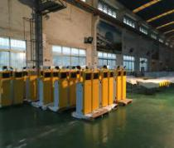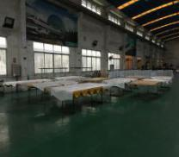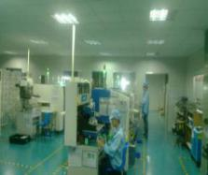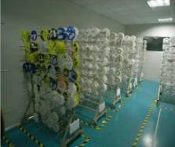
专业化生产车间 专业化生产车间 专业化生产现场 专业化生产现场
一体机组装（1.1） 一体机组装（1.2） SMT（2.1） SMT（2.2）
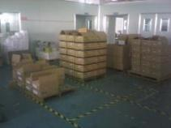
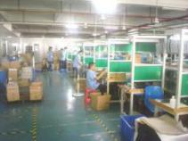
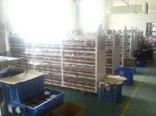
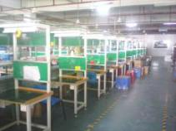
专业化生产流水线（3.1） 专业化生产流水线（3.2） 老化区域 仓库区域
技术力量：
艾科在生产线（SMT、DIP、组装、调试、老化等）常年配备100~150人的专业生产人员，并注重持续培养、储备有技能扎实“多能工”（1人拥有2个关键岗位技能）基层技术骨干，可满足订单增加时随时扩产需求。
生产管理人员
艾科在生产管理秉持专业为先，目前拥有专业化生产管理人员30余人，主要含自主培养（主要来源于重点高校）及外招（主要来源于日立、富士康等大型加工厂商）；通过生产管理团队的持续优化，为提高生产效率，实现快速响应客户出货需求，奠定了坚实的基础。
品质管理人员
艾科有专业的品质管理人员，包括来料检验人员、成品检验人员、供应商管理工程师、生产工艺工程师、IE工程师等。

我们服务的客户
